

رهنما 7 نکته هایی کاربردی در تربیت کودک


ghaemiyeh.com

فهرست مطالب
مشخصات کتاب 4
اشاره 5
نکته هایی کاربردی در تربیت کودک 7
درآمد 8
۱. اهمیت تربیت 10
۲. الگو 11
۳. استعداد 12
۴. حالات و ویژگی های نوجوان 13
۵. ارتباط 14
6. گوش کردن 17
۷. برخورد 18
۸. تلویزیون و استفاده از وقت 19
۹. مدرسه 20
برای مطالعۀ بیشتر: 21

مشخصات کتاب
سرشناسه:اسکندری، علی‌اکبر، ۱۳۴۹ -
عنوان و نام پدیدآور:نکته‌های کاربردی در تربیت کودک/ نویسنده علی‌اکبر اسکندری
مشخصات نشر:مشهد: انتشارات قدس رضوی،۱۳۹۱.
مشخصات ظاهری:۲۴ص.؛۱۱×۱۷س‌م.
فروست:رهنما.
شابک:978-600-299-009-9
وضعیت فهرست نویسی:فیپا
یادداشت:کتابنامه .
موضوع:کودکان -- سرپرستی
موضوع:والدین و کودک
شناسه افزوده:موسسه انتشاراتی قدس رضوی
شناسه افزوده : آستان قدس رضوی. معاونت تبلیغات و ارتباطات اسلامی
رده بندی کنگره: HQ۷۶۹/الف۵۳ن۸ ۱۳۹۱
رده بندی دیویی:۶۴۹/۱
شماره کتابشناسی ملی:۲۸۸۲۶۸۴

اشاره
تصویر

تصویر
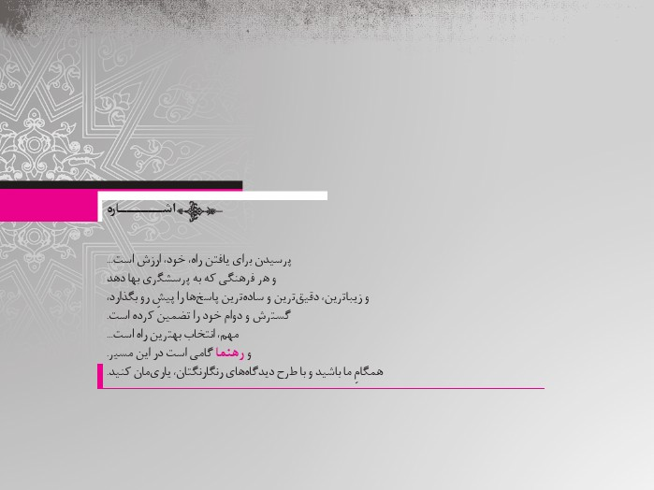

نکته هایی کاربردی در تربیت کودک
در این نوشتار، میخواهیم بدانیم:
1.
کودکان و نوجوانان چه حالات و ویژگیهایی دارند؟
2.
الگو پذیری کودکان به چه معناست؟
3.
در ارتباط با تربیت فرزندمان چه نکاتی را رعایت نماییم؟
4.
مدرسه چه نقشی در تربیت فرزندمان دارد؟
نکته هایی کاربردی در تربیت کودک

درآمد
یکی از دستاوردهای ارزندۀ انسان، از تجارت خانۀ دنیا، فرزند صالح است: فرزند صالح یاد پدر و مادر را زنده نگه میدارد؛ سنّت ها و برنامه های خوب آنان را ادامه میدهد؛ با اخلاق و رفتار خوب و کارهای نیک، علاوه بر جلب دعای دیگران، ثواب فراوان و مستمر به حسابِ جاری حسنات پدر و مادر واریز میکند؛ زینت و مایۀ افتخار پدر و مادر در دنیا و آخرت است؛ در زنده بودن والدین، بهترین کمک و مشاور و امین برای آنان و پس از مرگ، بهترین اثرِ باقی و مایۀ مباهات ایشان است. برای چنین دستاورد عظیمی، شایسته است پدر و مادر هرچه بیشتر سرمایه گذاری کنند: هم آگاهی خود را نسبت به فرزند و راههای تربیت او افزایش
دهند، هم در تعلیم وتربیت او با رفتار و گفتار تلاش کرده و هم با توجه و تضرّع، در پیشگاه خداوند برای او دعا کنند.
آنچه در پِی می آید، گامی درجهت رسیدن به این هدف مقدس است.

۱. اهمیت تربیت
۱-۱ هرچند عوامل ارثی و ژنتیکی بیشترین تأثیر را در فرزندان دارد، تربیت میتواند آثار ژنتیکی را هم از بین ببرد؛
2-1 امامعلی فرمودند: «هیچ میراثی بهتر از ادب (تربیت صحیحِ) فرزندان نیست.»؛
3-1 گاهی برای تربیت فرزندان، نیمه های شب از خداوند کمک بخواهید؛
4-1 بسیاری از مردان و زنان بزرگ، از دعای والدینشان به چنان مقامی رسیده اند؛
5-1 دانشمندان علم اخلاق میگویند: «تربیت فرزند، بیست سال قبل از تولد او شروع میشود.»؛
6-1 بچهها در سالهای آغازِ عمرشان، بهاندازۀ تمام عمرشان می آموزند؛
7-1 بهترین روش برای تربیت فرزند، محبت کردن همراه با قاطعیت و حفظ شخصیت فرزند است.

۲. الگو
1-2 اگر والدین به یکدیگر احترام بگذارند، بچه ها یاد میگیرند که چگونه به دیگران احترام بگذارند؛
۲-۲ والدینی که گاهی دنبال جوراب یا لباسشان میگردند، از فرزندشان انتظار نظم نداشته باشند؛
3-2 شرطهای الگویی سالم، عالمبودن و عاملبودن است؛
4-2 بهیاد داشته باشید که کودک تان بسیاری از رفتارهای مثبت یا منفی را از همبازی هایش کسب میکند؛
5-2 همیشه طوری حرف بزنید یا رفتار کنید که از کودکتان انتظار دارید آنگونه حرف بزند و رفتار کند؛
6-2 گاهی فرزندتان را به اماکنی ببرید که خواسته یا ناخواسته، الگویش را از آنجا انتخاب میکند.

۳. استعداد
1-3 استعداد سنجی کنید؛ یعنی بفهمید حافظۀ فرزندتان چقدر است، علاقهاش به چه چیزی است و کلاً، در چه چیزهایی میتواند رشد کند؛
2-3 یکی از اموری که استعداد بچه ها را کور میکند، دعوای پدر و مادر با هم است؛
۳-۳ مقایسه را حتی به عنوان نمک هم، در تحریک فرزندتان برای رشد استفاده نکنید.

۴. حالات و ویژگی های نوجوان
1-4 از پند و اندرز زیاد، خوششان نمی آید؛
2-4 با جمع بودن را دوست دارند؛
3-4 منطق گرا هستند؛
۴-۴ میل به رقابت دارند؛
5-4 علاقه به اِبراز وجود دارند؛
6-4 خودمحور هستند و روحی لطیف و زود رنج دارند؛
7-4 قدرشناسی را ضروری نمیدانند، ولی ناسپاس نیز نیستند؛
8-4 پذیرفتن مسئولیت را دوست دارند؛
9-4 از مسخرهشدن میترسند؛
10-4 میل به مجادله و بحث با دیگران دارند.

۵. ارتباط
1-5 دقایقی از روز را فقط به فرزندتان اختصاص دهید و گاهی، فقط به صورت او، مدتی نگاه کنید؛
2-5 والدینی که با فرزندشان دوست میشوند، در تربیت راحتتر و موفقترند؛
3-5 شیوه های دوستیابیِ صحیح را به فرزندتان بیاموزید و در کمال احترام، رفت وآمدهایش را کنترل کنید؛
4-5 نادیده گرفتن بعضی کارهای بدِ بچه ها، به معنی بیاطلاعی و کم فکریِ شما نیست؛ بلکه فرصتی دیگر به آنان دادن است؛
۵-۵ فایده های دوست خوب را برای فرزندتان بیان کنید؛
6-5 فرزند شما، بسیار آرام، اخلاق دوستش را کسب میکند؛ لذا سریع، منتظر اتفاقی
ناگهانی نباشید؛
7-5 جذابیت، خنده و نشاط خانه را زیاد کنید و کاری کنید که بچه ها برای برگشت به خانه، لحظه شماری کنند؛
8-5 فرزندتان را زیاد در آغوش بگیرید و او را ببوسید؛
9-5 زمینۀ گفتگو را شما با فرزندتان آماده کنید؛
10-5 در زمان بیماریِ فرزندتان، برنامۀ ویژۀ عاطفی برقرار کنید؛
11-5 در ایجاد ارتباط با نوجوانتان، با حوصله و خوشاخلاقی برخورد کنید؛
12-5 فرزندتان را زیبا صدا بزنید: عزیزم، ...جان، پسرم، دخترم و...؛
13-5 فایده های سلام کردنِ والدین به فرزندشان عبارت است از: ثواب، درس عملی، حفظ سنّت پیامبر، ایجاد تواضع برای والدین؛
14-5 اگر شما به فرزندتان محبت نکنید، دیگران، با نیّت ناسالم، این کار را میکنند؛
15-5 گاهی، با نگاهی محبتآمیز یا دستبرسرکشیدن، چنان محبتی ایجاد میشود که با ساعتها صحبت کردن، نمیتوان آنرا ایجاد کرد؛
16-5 به فرزندتان بگویید که چقدر، از اَعمال خوبش، احساس خوشحالی میکنید؛
17-5 این مهم است که فرزندتان در حضور شما، چگونه رفتار و گفتاری دارد. ولی مهمتر از آن، رفتارش در غیاب شما است؛
18-5 به فرزندتان گوشزد کنید که همه نوع انسانی در جامعه هستند و گاهی افراد شرور در لباس انسانهای خوب ظاهر میشوند.

6. گوش کردن
1-6 در هنگام گوش کردن از صمیم قلب، به صورت فرزندتان نیز نگاه کنید؛
2-6 اگر موقع صحبت تلفنی، فرزندتان مزاحم شما میشود، شاید به این معناست که او به توجه بیشتری از جانب شما نیاز دارد؛
3-6 گاهی بچه ها دوست دارند رازهایشان را فقط به شما بگویند یا از شما، دربارۀ رازهایتان، سؤالاتی بکنند. این فضا و فرصت را برای آنان ایجاد کنید.

۷. برخورد
1-7 انتقاد کنید؛ ولی جسارت و تحقیر، نه؛
2-7 قبل از انتقاد، نقاط مثبت فرزندتان را مطرح کنید؛
3-7 مشخص کنید چه رفتاری را از فرزندتان انتظار دارید؛
4-7 هنگام بروز ناهنجاری، با افراد متخصص مشورت کنید؛
5-7 اگر میخواهید شیء خطرناک یا غیرخطرناکی را از کودک بگیرید، ابتدا وسیلۀ دیگری در اختیارش بگذارید؛
6-7 از فرزندان، کارهای بزرگانه انتظار نداشته باشید.

۸. تلویزیون و استفاده از وقت
1-8 در نوع، زمان و آثار برنامه های تلویزیونی و فایدهداشتن و نداشتنِ آنها، دقت کنید؛
2-8 متأسفانه بعضی والدین، با حرص و اشتیاق، برنامۀ کودکان را نگاه میکنند. این اقدام باعث میشود بچه های آنان به خودشان اجازه دهند تمامیِ برنامه های بزرگترها را نگاه کنند؛
3-8 شما نمیتوانید نسبت به نگاهکردن یا نکردنِ برنامه ها، خیلی به او امرونهی کنید؛
4-8 جدول برنامه ریزیِ روزانه تهیه کنید و درجهتِ رعایت آن، به فرزندتان کمک کنید. البته مواظب باشید که خسته نشود؛

۹. مدرسه
1-9 بچه ها، گاهی، به حرفهای معلم بیشتر اهمیت میدهند تا والدین؛
2-9 طوری با معلمِ فرزندتان ارتباط برقرار کنید که فرزندتان هماهنگیِ شما و معلم را احساس کند؛
3-9 مسیر خانه تا مدرسه و اتفاق های بالقوۀ آنرا در نظر داشته باشید؛
4-9 موقعِ رفتن به مدرسه، لباس و آراستگی فرزندتان را وارسی کنید؛
5-9 طوری برخورد نکنید که فرزندتان، فقط نمره ها و کارهای خوبش را برای شما تعریف کند؛
6-9 هرازگاهی، در منزل، از فرزندتان امتحان بگیرید تا همیشه آماده باشد و ترسش از
امتحان کمتر شود؛
7-9 وسایل ضروریِ مدرسۀ فرزندتان را تهیه کنید تا از دیگران، درخواست نکند.

برای مطالعۀ بیشتر:
حکمتنامۀ کودک، محمد محمدیریشهری
نسیم مهر، ج۱و۲، حسین دهنوی
تربیت از دیدگاه اسلام، مجید رشیدپور
چرا تنبیه؟، عبدالله مجوزی
تصویر
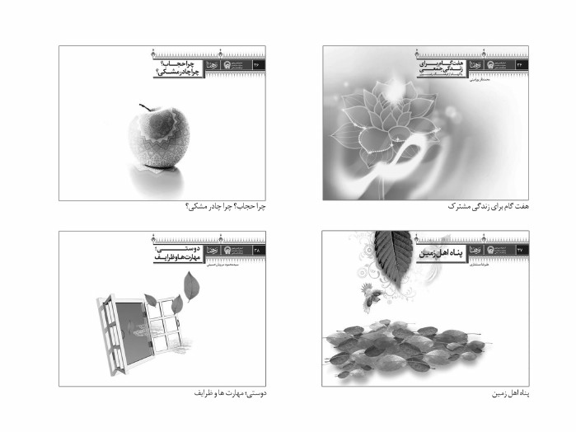
تصویر
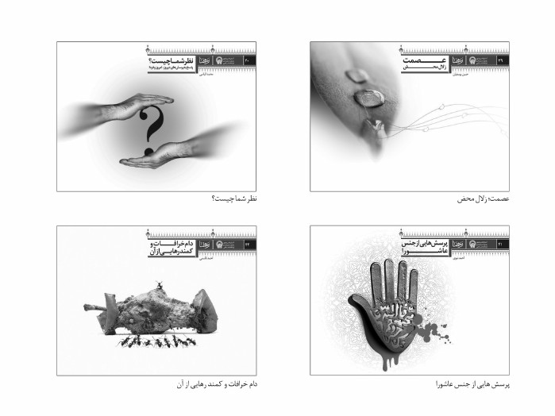

ghaemiyeh.com

